**GRADO PRIMERO**

# GUÍA DE AUTOAPRENDIZAJE No ____1____

**MATERIAL TODOS A APRENDER**

|  |  |  |
| --- | --- | --- |
| **DERECHO BÁSICO DE APRENDIZAJE** | * Identifica los usos de los números (como código, cardinal, medida, ordinal) y las operaciones (suma y resta) en contextos de juego, familiares, económicos, entre otros. | **TEMA**   * La centena. * Mayor que, menor que, igual a. * Sumas llevando. * Números pares e impares. * Números ordinales. * Resolución de tareas con el uso de la suma y la resta. * Estimación y medición del tiempo. |
| **EVIDENCIA DE APRENDIZAJE** | * **DBA 6. V2-Humanidades:** Identifica la letra o grupo de letras que corresponden con un sonido al momento de pronunciar las palabras escritas. | |
| **OBJETIVO** | * **Humanidades:** Lee y escribe textos sencillos a partir del reconocimiento de las letras trabajadas. * **Matemáticas**:   Leer y escribir todo número natural menor que 100.  Sumar números cuya suma es inferior a 50.  Desarrollar procesos de cálculo escrito (suma y  resta) con ayuda de procesos personales, utilizando  material o dibujos.  Determinar la suma de, o diferencia entre, dos números naturales menores a 50. | |

**DOCENTE: ______________________________________________________________**

**FECHA DE ENTREGA: __________________________________________**

**FECHA DE RECIBIDO: __________________________________________**

**TIEMPO: ________________________________________________________**

**DOCENTES: ASTRID MARCELA ARANGO ECHAVARRÍA, MARÍA LUECLLY OSPINA OCAMPO, LUZ ELENA SOTO RESTREPO Y DIANA MILENA VILLA MUÑOZ**

**FECHA DE ENTREGA: 6 de julio de 2020**

**FECHA DE RECIBIDO: Al cumplir las 11 semana efectivas de la guía**

**TIEMPO: 1 semanas, tercer periodo académico**

**Después de un tiempo ya desarrollando actividades en casa no está de más que recuerdes:**

* **Organizar tu lugar de estudio:** Pídele a tú familia que te ayuden a organizar una mesa o si tienes tu propio escritorio recuerda que debe estar y permanecer limpio.
* **Tener todos los elementos para estudiar:** Para ello es necesario que tú familia observe, escuche o lea muy bien las indicaciones que ha preparado la maestra con todo el cariño pensando en tú aprendizaje y luego disponga los cuadernos o materiales que necesitaras para realizar las actividades.
* **Establecer un horario de estudio**: Espero que puedas tener acompañamiento de un adulto responsable, para que te pueda brindar las orientaciones y guiarte en el proceso, puedes conversar con él o llamar a tu maestra si no entiendes algo.
* **Realizar pausas activas:** Recuerda que esta guía está diseñada para realizarse en 11 semanas, por lo que puedes realizar una o dos actividades diarias y tener pausas para tomar agua, ir al baño, cantar o estirar tu cuerpo como lo realizábamos juntos en el salón de clases.
* **Participar con alegría y amor:** Las actividades están diseñadas para que el estudiante se divierta aprendiendo, es por ello que se invita a realizar cada momento con todo el amor y el compromiso, recuerden trabajar en los procesos de independencia, ellos están en la capacidad de resolver las actividades, los adultos solo deben escribir o dibujar en sus cuadernos o libros de trabajo ATAL si es estrictamente necesario.



**¿Cómo entregarás tus trabajos?**

**¿Cómo entregarás tus trabajos?**

Dadas las condiciones actuales las evidencias de tus avances (fotografías, vídeos, tareas) se puedes compartir a través del WhatsApp o el Classroom de tu profesora.

Si emergen dudas puedes recibir asesorías en los horarios establecidos, a través de mensajes, llamadas ó encuentros sincrónicos.

Podrás encontrar apoyos didácticos en la página web: <https://diamilevm80.wixsite.com/clasesgradoprimero>

(en clases- lengua castellana- guía de aprendizaje 1)

** INTRODUCCIÓN**

Estimados estudiantes y familias del grado **PRIMERO**, esta guía de tiene como objetivo guiar a los estudiantes en la implementación de situaciones de aprendizaje con estudiantes de primaria. El enfoque que orienta el diseño de este material favorece la comprensión de conceptos y procesos y desarrolla, a la vez, competencias en matemáticas. En efecto, este acercamiento aspira a una apropiación progresiva de dichos conceptos y procesos a partir de una aproximación sensorial, contextualizada y estructurada.

En esta situación problema, los estudiantes tendrán que supervisar el entrenamiento de tres Superhéroes para que puedan renovar sus energías, las cuales consisten en poderes especiales que ayudaran a los Superhéroes en sus próximas misiones.

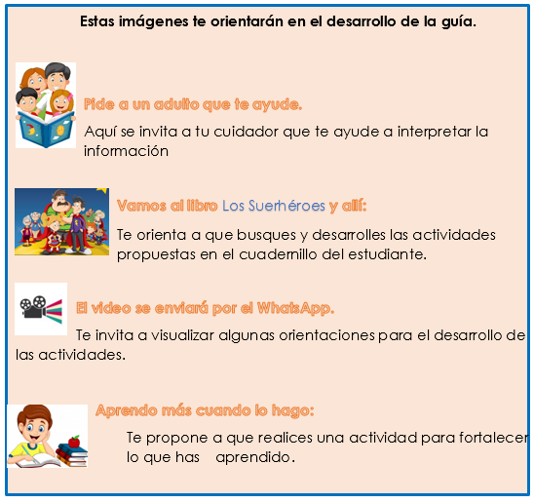Se proponen otras actividades que complementan y fortalecen la competencia matemática para desarrollar procesos de cálculo escrito (suma y resta) con ayuda de procesos personales, utilizando material o dibujos.

**Semana 1**

**Matemáticas**

 **Pide a un adulto que te ayude.**

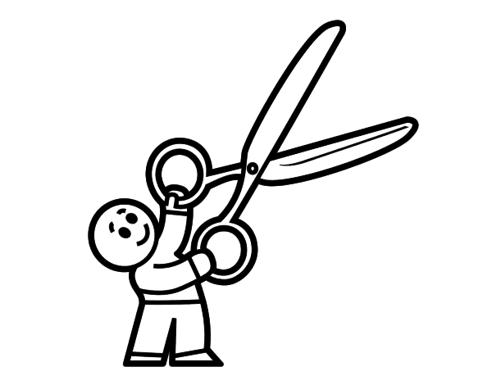**Recorta y pega en tu cuaderno.**

**La centena**

Antes de ver la centena recordemos que es una unidad, la unidad son las cosas o elementos sueltos, cuando completamos 10 elementos decimos que es una decena, es decir, a un paquete de diez unidades. Podemos entonces formar un paquete grande, ese paquete lo vamos a llamar centena, una centena tiene 100 unidades, de esta manera, 200 unidades son 20 decenas o dos centenas, si tenemos 300 unidades equivale a decir que tenemos 30 decenas o 3 centenas.

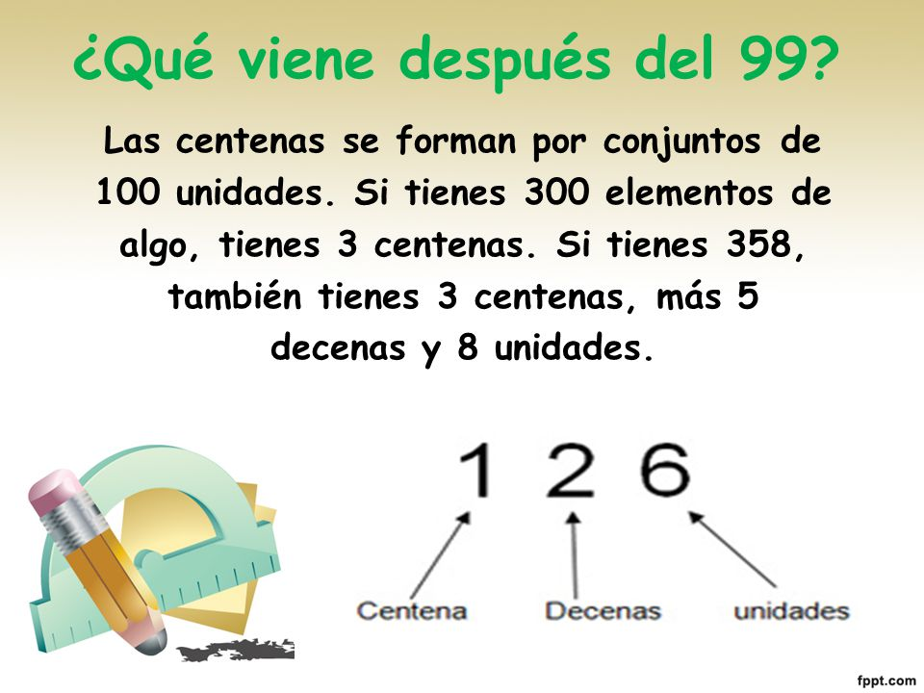

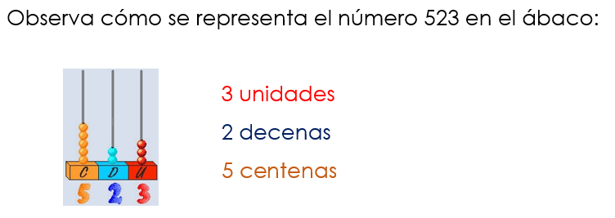



**Recorta y pega en tu cuaderno.**

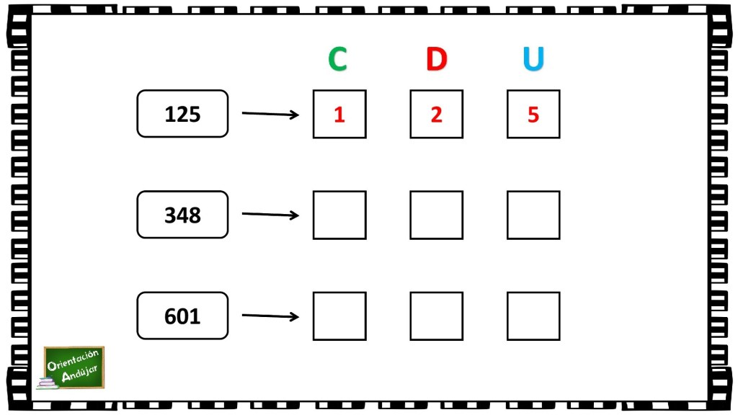

**Vamos al libro** Los Suerhéroes **y allí:**



* Realizamos la lectura de la página 6.
* Leemos la página 8 para desarrollar la página 7.
* Finalizamos con la actividad de la página 9.

**Aprendo más cuando lo hago:**



**Recorta y pega en tu cuaderno.**

Descubre la figura uniendo los puntos iniciando con el número 1

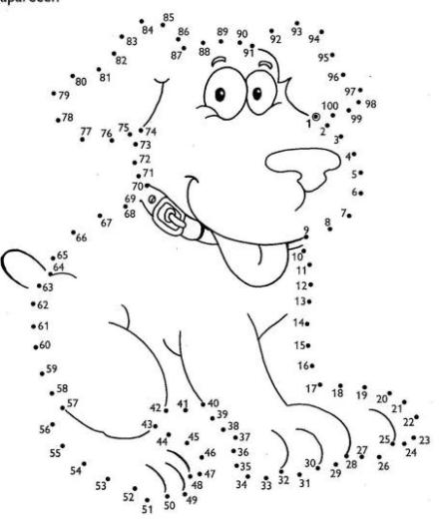

**Semana 2**

Escucharás atentamente los vídeos adjuntos donde están las instrucciones para realizar algunas actividades planteadas en la página 11 a 17 en el libro de Matemáticas, Los Superhéroes.

**El video se enviará por el WhatsApp**

**Vamos al libro** Los Suerhéroes **y allí:**



Luego nos dirigimos al libro de Matemáticas, Los Suerhéroes y desarrollamos las actividades desde la página 11, a la página 15.

Recordemos que todos los días escribimos la fecha que corresponda en cada cuaderno.

Cuando nos solicitan “Escribe tu razonamiento” debes de describir en pocas palabras, el procedimiento que realizaste para solucionar el ejercicio.

**Semana 3**

Decir que un número es menor, mayor o igual que otro sirve para ordenarlos, existen símbolos para indicar que un número es mayor, menor o igual a otro, veamos.

**Pide a un adulto que te ayude.**

**Recorta y pega en tu cuaderno.**

**Mayor, menor e igual**

Hoy veremos los símbolos igual, menor que, mayor que **=  <   >**

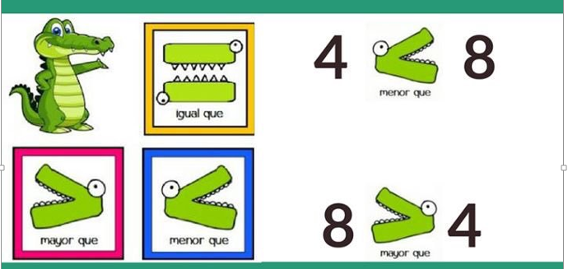Qué significan, cuándo podemos usarlos y algunas otras curiosidades.

Comencemos con el más conocido: el igual**=**

Hay otros signos que podemos utilizar para indicar relaciones entre números: ¡**los de desigualdad**!

Los símbolos de desigualdad más conocidos son: **“mayor que” > y “menor que” <** Con ellos podemos hacer comparaciones.

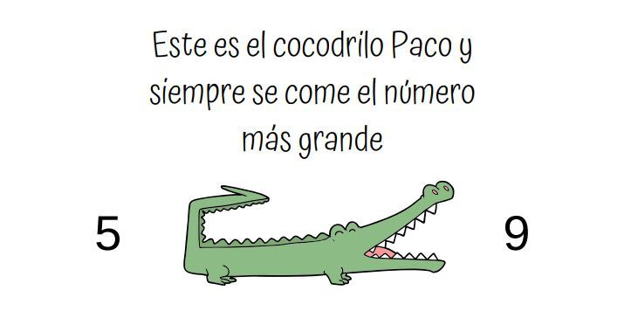

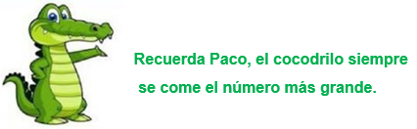

**Aprendo más cuando lo hago:**



**Recorta y pega en tu cuaderno.**

**Completa con los símbolos > , < o =**

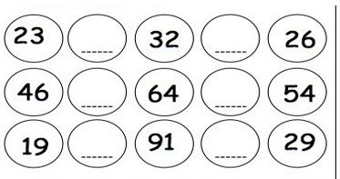

**Vamos al libro** Los Suerhéroes **y allí:**



Realiza las actividades de las páginas 16 y 17, donde ejercitarás tus habilidades en el manejo de la comparación de dos cantidades.

**Semana 4**

Cuando cuentas de diez en diez, los números forman un patrón. Todos los números terminan en cero. Practiquemos el conteo de números de diez en diez.

 **Pide a un adulto que te ayude.**

**Recorta, pega en tu cuaderno y desarrolla la actividad.**

**Contar de 10 en 10**

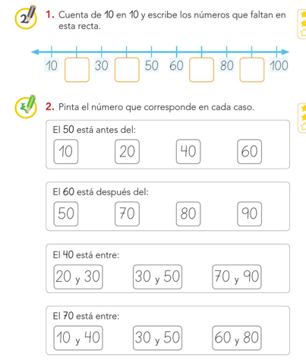

Realiza las actividades propuestas…

Escucharás atentamente los videos adjuntos donde están las instrucciones para realizar algunas actividades planteadas de la página 18, en el cuadernillo del estudiante, Matemáticas, Los Superhéroes.

 **El video se enviará por el WhatsApp.**



**Pide a un adulto que te ayude.**



**Recorta y pega en tu cuaderno.**

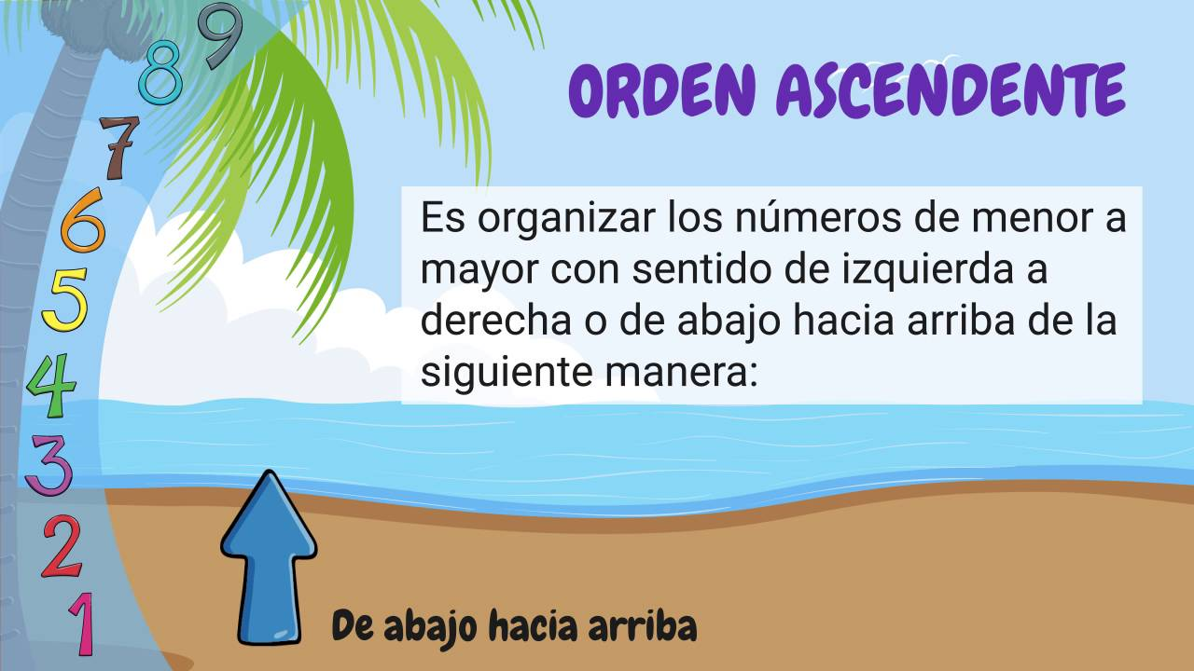



**Vamos al libro** Los Suerhéroes **y allí:**

Con base en lo que aprendiste desarrolla los ejercicios de las páginas 19, 20 y 21.

**Semana 5**

Ana infla para su cumpleaños 28 bombas verdes y 15 bombas amarillas, ella quiere saber cuántas bombas en total infló. Ayuda a Ana a descubrirlo…

**Pide a un adulto que te ayude.**

**Recorta, pega en tu cuaderno y desarrolla la actividad.**

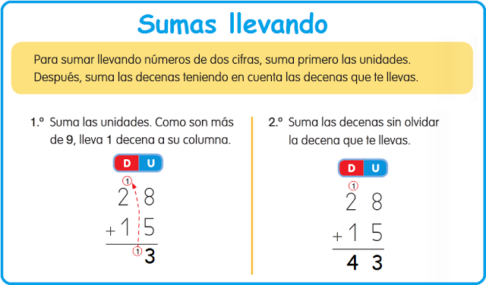

**Respuesta:** Ana infla 43 bombas en total.

Observa el siguiente video que nos refuerza el procedimiento anterior.

 **El video se enviará por el WhatsApp.**

**https://www.youtube.com/watch?v=KGkXJ8EYdYI.**

**Aprendo más cuando lo hago:**

Realiza las siguientes sumas llevando:

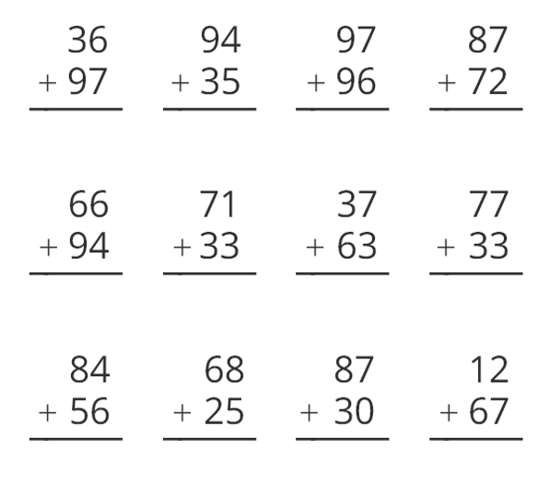

**Vamos al libro** Los Suerhéroes **y allí:**

Con base en lo que aprendiste desarrolla los ejercicios de las páginas 19, 20 y 21.

**Semana 6**

Nicolás y Ana suben a una escalera que esta numerada. Nicolás salta los peldaños con números impares. Ana quiere saltar los peldaños que Nicolás no saltó, osea los peldaños con números pares ¿ Qué números tendrán los peldaños que Ana saltó?

### Nicolás saltó los peldaños 1, 3, 5, 7 y 9

### Ana saltó los peldaños : 2, 4, 6, 8 y 10

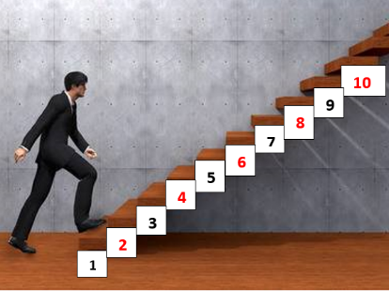



**Pide a un adulto que te ayude.**



**Recorta y pega en tu cuaderno.**

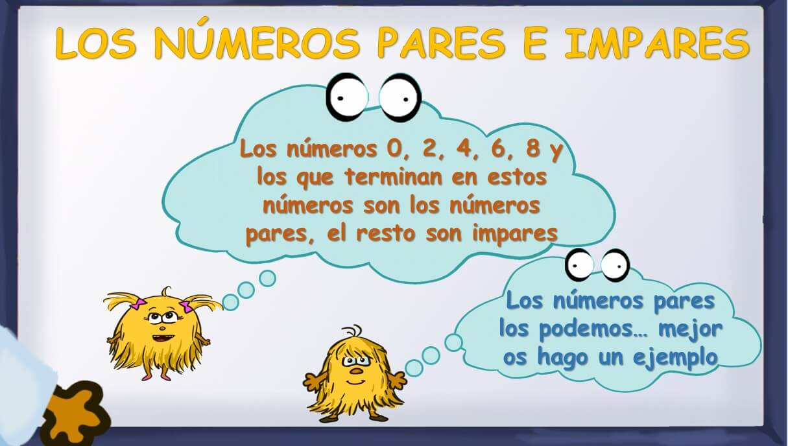

**Aprendo más cuando lo hago:**

Continúa escribiendo en el espiral según sea números pares o impares.

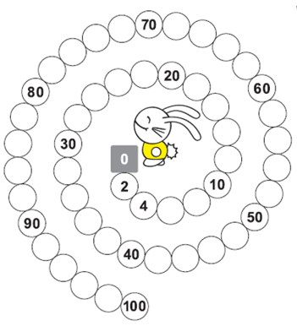 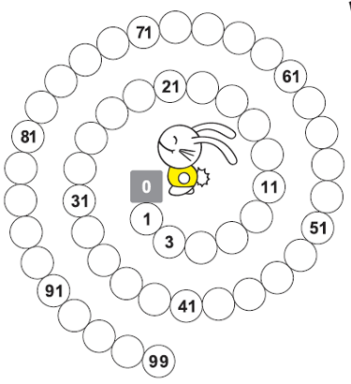



**Vamos al libro** Los Suerhéroes **y allí:**

Desarrolla las actividades de las páginas 22 y 23 del cuadernillo del estudiante de Matemáticas Los superhéroes. Allí te proponen unas misiones secretas para que ejercites la posición de las decenas y unidades.

**Semana 7**

Practicamos el uso de los símbolos de la suma y la resta para que se cumpla la igualdad. Diviértete demostrando que lo haces en menos de dos minutos.



**Pide a un adulto que te ayude.**

 **Recorta, pega en tu cuaderno y desarrolla la actividad.**

**Aprendo más cuando lo hago:**



Escribe el signo que corresponda según sea suma o resta.

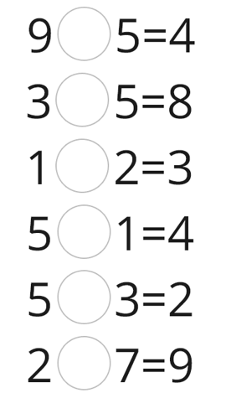



**Vamos al libro** Los Suerhéroes **y allí:**

Nuevamente en el cuadernillo del estudiante de Matemáticas, Los Superhéroes y desarrollamos las actividades desde la página 24 y 25 y ayudamos a Súper Memé a entregarle las capas a cada Superhéroe.

**Semana 8**

Observa la imágen y escribe quién está en el primer lugar, quién ocupa el cuarto lugar. Sabes que cuando utilizamos palabras como primero segundo, tercero… estamos utilizando los números ordinales. Estos números nos ayudan a organizar varias cosas de la vida cotidiana. Veamos.

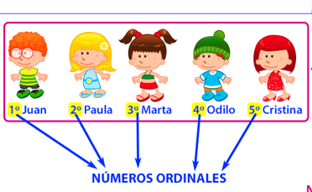



**Pide a un adulto que te ayude.**

**Recorta, pega en tu cuaderno y desarrolla la actividad.**

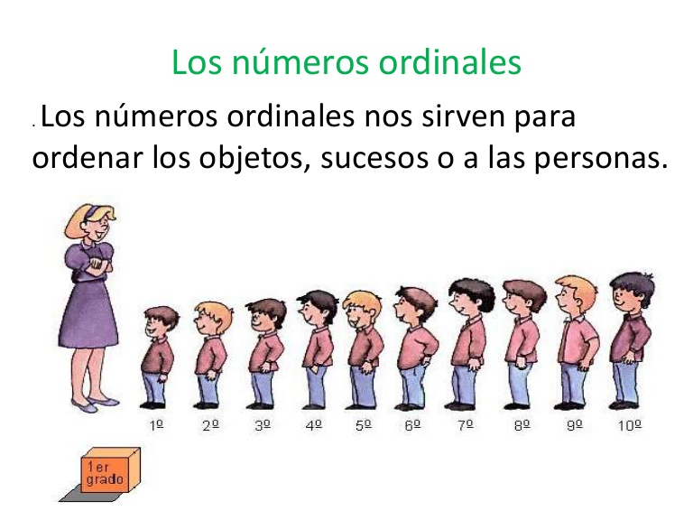



**Aprendo más cuando lo hago:**

Escribe para los demás competidores el lugar al que llegaron utilizando números ordinales, escritos en los círculos y en palabras en los rectángulos.

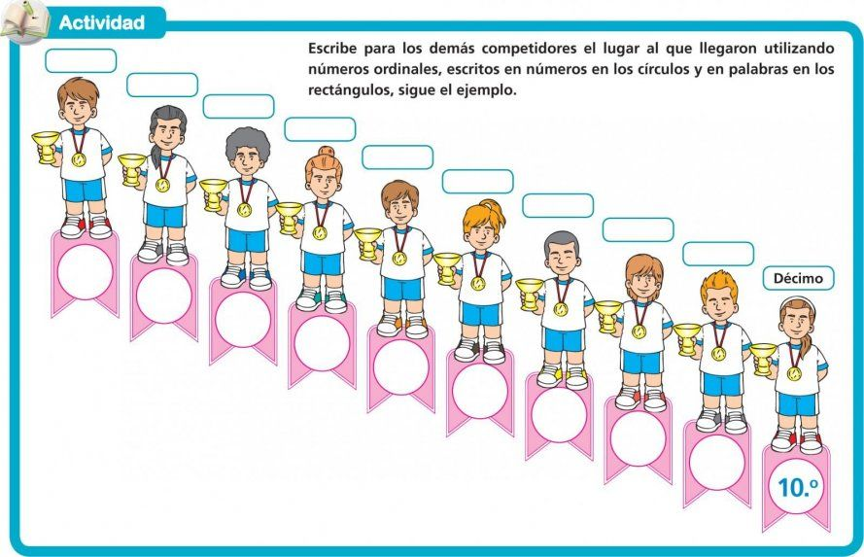

**Semana 9**

En ésta semana vas a conocer los meses del año, su orden y sus particularidades.



**Pide a un adulto que te ayude.**

**Recorta, pega en tu cuaderno y desarrolla la actividad.**



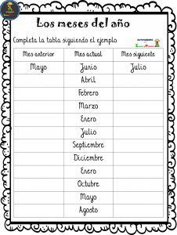

Escucharás atentamente los videos adjuntos donde están las instrucciones para realizar algunas actividades planteadas en la página 27 y 28 en el libro de Matemáticas, Los Superhéroes.

 **El video se enviará por el WhatsApp.**



**Vamos al libro** Los Suerhéroes **y allí:**

Desarrollamos los ejercicios desde la página 27 a 28.

**Semana 10**

Ahora también vas a conocer los días de la semana, las partes del día y horas.



**Pide a un adulto que te ayude.**



**Recorta, pega en tu cuaderno y desarrolla la actividad.**

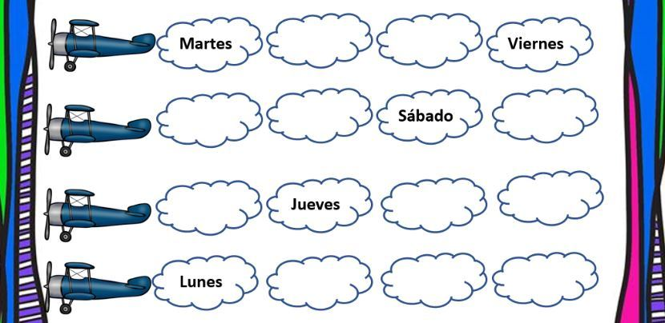

**Semana 11**

Veamos cómo se lee un reloj análogo, para ello solicita a un adulto su colaboración para que juntos vean la explicación en el enlace que se relaciona a continuación.



**Pide a un adulto que te ayude.**

**El video se enviará por el WhatsApp.**

**https://www.youtube.com/watch?v=SI60v19xlRc**

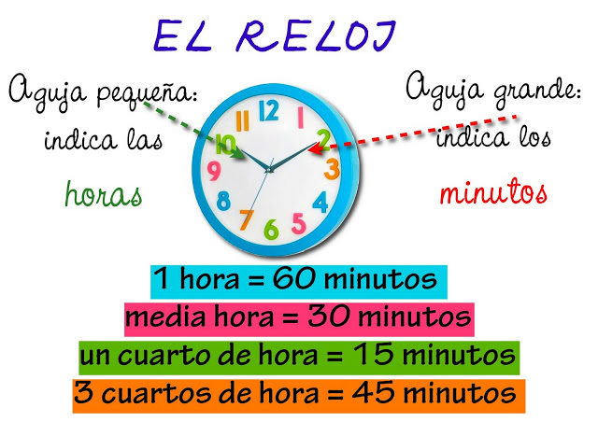



**Vamos al libro** Los Suerhéroes **y allí:**

Desarrolla las actividades de la página 28 y 29.

***¿Qué aprendí?***

Estimado Padre de familia, quiero de manera muy afectuosa agradecerle por su enorme compromiso con relación al apoyo que ha brindado en el desarrollo de las actividades con su hijo o hija _______________________________________________________________ Sin su ayuda esto hubiese sido imposible de lograr, ¡GRACIAS! por ser aliado para él /ella y un coequipero para mí como docente.

A ti querido estudiante felicitarte por tu compromiso y responsabilidad en la solución de cada actividad propuesta, todos estamos aprendiendo algo nuevo cada día.

Te invito a que realices un ejercicio de auto-reflexión con ayuda de tu familia sobre cómo fue tu proceso en la Guía de Aprendizaje Autónomo, este proceso además será de gran utilidad para conocer tus avances en las actividades en casa.

A continuación, marqué con una X en las opciones lo hice, NO lo hice de acuerdo a cada criterio.

Los invito a que lo realicen de la manera más sincera posible.

|  |  |  |
| --- | --- | --- |
| **Ítem** | **Lo hice** | **No lo hice** |
| ¿Organizar la información que nos dan para solucionar un problema? |  |  |
| ¿Manejo las operaciones que se necesitan para solucionar una tarea? |  |  |
| ¿Conozco los números pares e impares? |  |  |
| ¿Conozco los números ordinales? |  |  |
| ¿Sé leer y escribir los números menores que 100? |  |  |
| ¿Sé hacer sumas con números menores de 50? |  |  |
| ¿Conozco los días y meses del año? |  |  |

***¡Debes de ser muy sincero!***

Ahora en tu cuaderno de Lengua Castellana, vas a dibujar la carita que represente como piensas que fue tu desempeño en la realización de los trabaos propuestos:

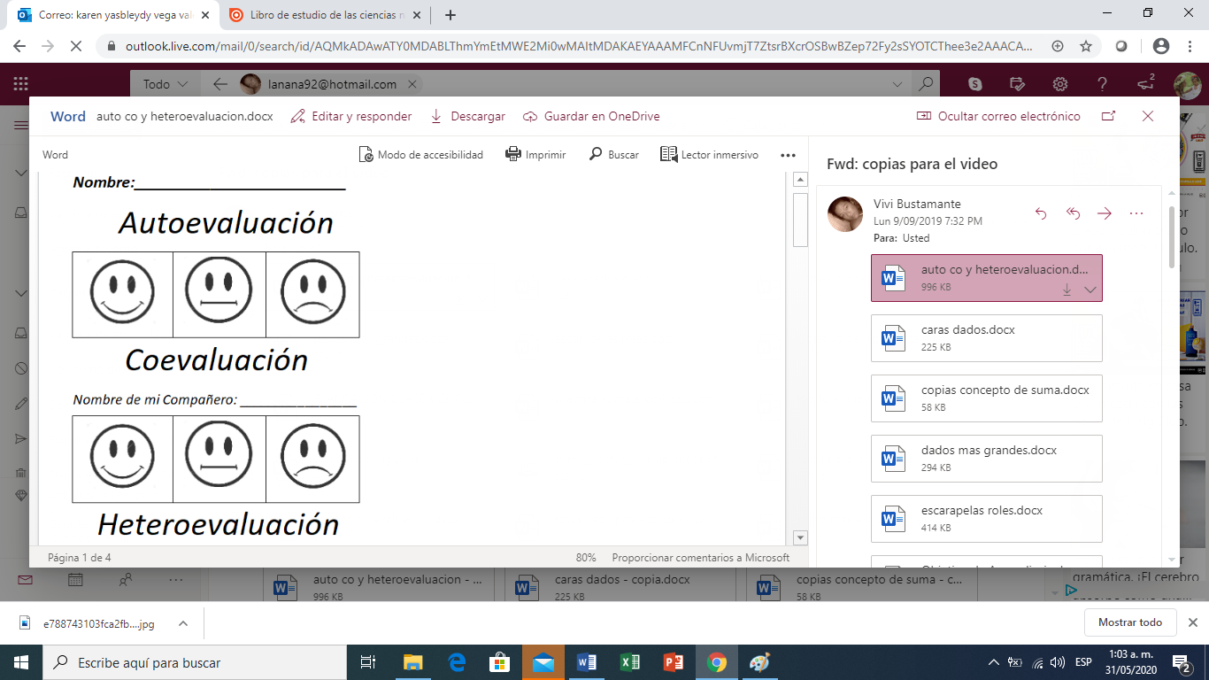

Vas a reflexionar respecto a cómo te sentiste y qué tanto aprendiste en el desarrollo de esta guía. Vas a enviarle un audio a la profesora donde respondas estas preguntas,

**¡Animo tú puedes hacerlo!**

1. ¿Qué fue lo que más te causó dificultad al resolver de la guía?
2. ¿Por qué crees que te causó dificultad?
3. ¿Qué fue lo que te pareció más fácil en la guía?
4. Con tus palabras dime qué aprendiste.
5. ¿Qué crees que puedes hacer en la próxima guía para que entiendas mejor lo que se te propone?